Комитет по образованию Мингорисполкома
Учреждение образования
«Минский государственный колледж электроники»

Учебная дисциплина
«Базы данных и СУБД»

Специальность: 2-40 01 01 Программное обеспечение информационных технологий
Отчет
по лабораторной работе №14

Тема: «Создание и использование индексов и исключений. Копирование и восстановление БД (InterBase, MySQL, Oracle)»

Выполнил учащийся гр. 73 ТП Артюшевский А.А.
Проверила: Вайтович И.М.

Минск
2025
ЗАДАНИЕ 1. Программно создайте две таблицы Questions (вопросы) и Variants(варианты ответов) «вручную», используя объекты DataSet, DataTable и DataColumn.
Укажите на схеме ключевые поля и ограничения для таблиц Questions (вопросы) и Variants(варианты ответов).

Questions
---------
QuestionID (PK, int, NOT NULL)
QuestionText (nvarchar(255), NOT NULL)

Variants
--------
VariantID (PK, int, NOT NULL)
QuestionID (FK, int, NOT NULL)
VariantText (nvarchar(255), NOT NULL)
IsCorrect (bit, NOT NULL)

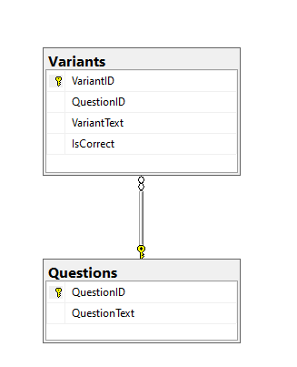
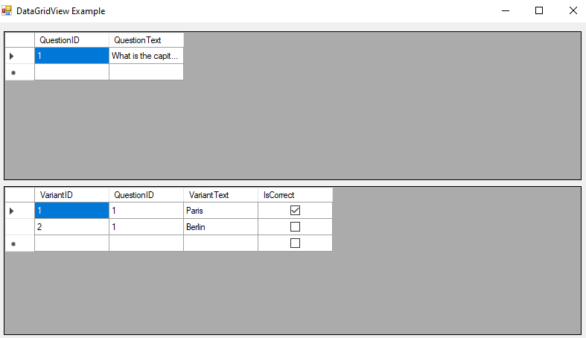
ЗАДАНИЕ 2. Создайте приложение по примеру рисунков 14_1-14_2: В таблицу «Туры» добавьте вычисляемые поля «Цена с НДС» и «Цена со скидкой». В приложение включите обработку исключительных ситуаций.
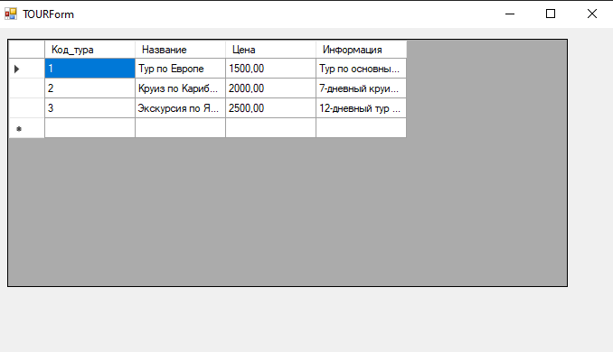
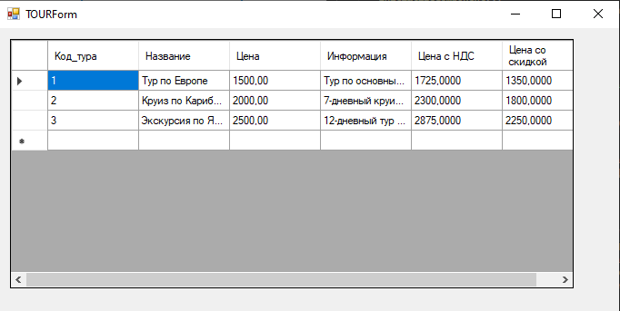

ЗАДАНИЕ 3. Создайте приложение по примеру рисунков 14_4-14_8: Подключите таблицу «Туры» и программно добавьте «вручную» записи в таблицу. При помощи свойства ItemArray добавьте строки в таблицу «Туры» для вычисляемых полей. Попробуйте удалить заданную строку в таблице.

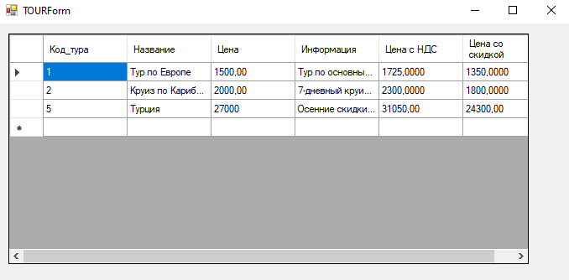

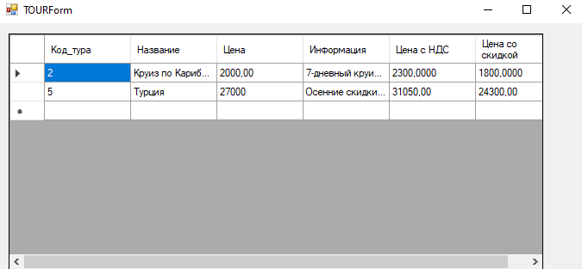

Контрольные вопросы:

- Для чего используются компоненте DataSet и DataTable? Может ли в одном компоненте DataSet хранится несколько таблиц?
Ответ: Компоненты DataSet и DataTable используются для работы с данными в памяти приложения. DataSet представляет собой набор взаимосвязанных таблиц данных, а DataTable - это отдельная таблица данных. Да, в одном компоненте DataSet может храниться несколько таблиц.

- Опишите для чего предназначены компоненты DataColumn и DataRow. DataRelation?
Ответ: - DataColumn - представляет столбец в DataTable. Определяет тип данных, имя, свойства столбца.
- DataRow - представляет строку данных в DataTable. Содержит значения для каждого столбца.
- DataRelation - определяет связь между двумя таблицами в DataSet. Позволяет устанавливать отношения между данными.

- Как программно задаются первичные и вторичные ключи в таблицах? Приведите примеры.
Ответ: Для задания первичного ключа используется свойство DataColumn.Unique = true и DataColumn.AllowDBNull = false. Например:

DataColumn colId = myDataTable.Columns.Add("Id", typeof(int));
colId.Unique = true;
colId.AllowDBNull = false;

Для создания внешнего ключа используется DataRelation:

DataColumn colForeignKey = myDataTable2.Columns.Add("ParentId", typeof(int));
DataRelation relation = new DataRelation("FK_MyTable2_MyTable1", myDataTable1.Columns["Id"], colForeignKey);
myDataSet.Relations.Add(relation);

- Как задать полю таблицы тип «автоинкремент» (счетчик)? Приведите примеры.
Ответ: Для задания поля с автоинкрементом используется свойство DataColumn.AutoIncrement = true и DataColumn.AutoIncrementSeed = 1 (начальное значение):

DataColumn colId = myDataTable.Columns.Add("Id", typeof(int));
colId.AutoIncrement = true;
colId.AutoIncrementSeed = 1;
colId.AutoIncrementStep = 1; // шаг инкремента

